全国入门组CSP-J初赛模拟试题（14）
一、单项选择题（共15题，每题2分，共计30分；每题有且仅有一个正确选项）
1. cout<<011+11;的计算结果是( )。
A.6
B.14
C.20
D.22
2. 在程序中用到的一个常数2e-3在内存中占( )空间。
A.4B
B.4b
C.6B
D.8B
3. 某同学家里装一条宽带进行上网，运营商的说是200M。他需要下载一个软件的大小是2GB，极限最快大约需要( )秒。
A.1
B.10
C.100
D.1000
4. 学校机房的一台计算机IP地址为10.20.220.22，子网掩码为255.255.192.0，那么学校机房的网络号是( )。
A.255.255.192.0
B.10.20.192.0
C.10.20.220.0
D.255.255.220.0
5. char(‘A’+‘ ’)，当大写字母‘A’的ASCII码和空格的ASCII码之和的结果是字母‘a’的ASCII码。请问空格的ASCII是( )。
A.30
B.31
C.32
D.22
6. 排序相关STL中，属于稳定排序的是( )。
A.sort( )
B.qsort( )
C.stable_sort( )
D.partial_sort( )
7. 下列( )不是STL序列式容器。
A.set
B.list
D.deque
8. cin、cout属于下面哪一种? ( )。
A.类
B.结构体
C.函数
D.变量
9. 同一个小数，用double变量存和用float 变量存相比，下面哪种说明是对的? ( )。
A.大
B.小
C.相等
D.不确定
10. 一个程序员在main函数中用malloc( )函数开辟了一个数组空间，请问这个空间是在内存中的( )
A.栈内存
B.堆内存
C.全局区(静态区)
D.都有可能
11. 希尔排序的平均时间复杂度为( )。
A.0(n^1.25)
B.0(nlogn)
C.0(n)
D.0(n^2)
13、12. 4个人过河，过河所需要的时间分别是1,2,5,10，每次过两人，速度由慢者决定，已过河中的一人回，速度由这个人决定，问过河所需最短时间( )。
A.19
B.18
C.17
D.16
13. 康托展开可以求解一个排列的序号，比如:12345序号为0，12354序号为1，按字典序增加编号递增，依次类推。康托展开的公式:
x=a_{n}(n−1)!+a_{n−1}(n−2)!+...+a₁∗0!
ai表示:从右往左数第i位这个数在所有出现过的数中排第几(序号从0开始)。12345的康托展开值，也就是:0*4!+0*3!+0*2!+0*1!+0*0!=0, 52413该序列展开后的值是( )。
A.105
B.106
C.107
D.108
14. 有物不知其数，三三数之剩二，五五数之剩三，七七数之剩二。问物几何?————《孙子算经》这是著名的中国剩余定理请问第5个被3,5,7除的时候,余数为2,3,2的数( )。
A.233
B.443
C.653
D.758
15. 下面哪位科学家的研究，基本上完成了量子计算机的理论基础。( )。
A.图灵
B.冯诺依曼
C.杨振宁
D.姚期智
二、阅读程序（程序输入不超过数组或字符串定义的范围；除特殊说明外，判断题1.5分，选择题3分，共计40分）
1、
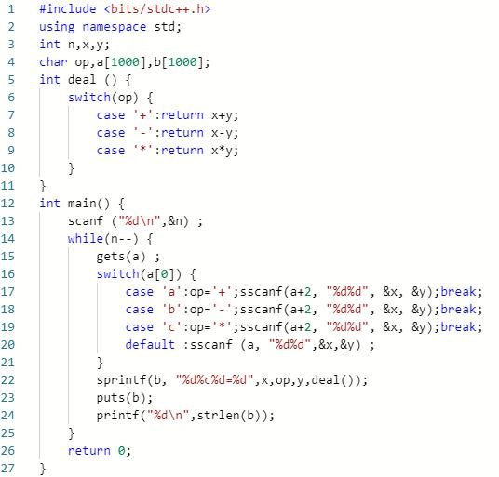
假设输入一个整数n(1≤n≤50)。接着的n行为需要输入的算式，每行可能有三个数据或两个数据。若该行为三个数据则第一个数据表示运算类型，a表示加法运算，b表示减法运算，c表示乘法运算，接着的两个数据x,y表示参加运算的运算数。若下一行为两个数据x,y,则表示本题的运算类型与上一题的运算类型相同,而这两个数据为运算数。
数据保证第一个算式有三个数据。完成下面的判断题和选择题:
注：↓ 为回车符
判断题
17、1) sscanf与scanf 类似，都是用于输入的，只是后者以键盘(stdin)为输入源，前者以固定字符数组为输入源。( T )
18、2) 第13行scanf(%d\n,n);改成scanf(%d ,n) ;程序运行结果不变。( F )
19、3) 第15行gets(a) ;改成geline(cin,a);程序运行结果不变。( F )
20、4) 第23行put(b);改成coutb;程序运行结果不变。( F )
选择题
21、5) 若输入1↓d 64 64↓则输出为( )。
A.64/46=1↓
B.64/46=1↓7↓
C.0↓1↓
D.运行出错

22、6) 若输入2↓a 64 46 则输出为( )。
A.64+46=110↓275+125=400↓
B.110↓9↓400↓11↓
C.64+46=110↓9↓275+125=400↓11↓
D.0↓1↓

2、
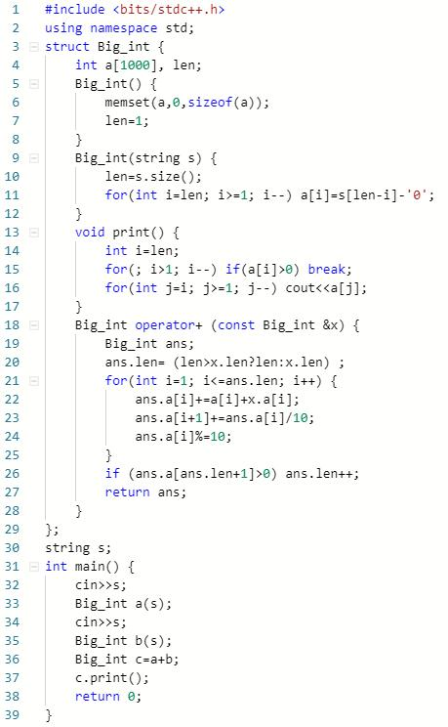
判断题
23、1) C++语言中，struct默认是public 的,而class默认是private的。( T )
24、2) 第06行memset的作用是对a数组里的所有元素设置为0，因为a数组里的元素是int类型的，所以memset是以4个字节为一组进行设置的。( F )
25、3) 第07行len=1;改成len=0;程序的运行结果不变。( F )
26、4) 去除第14行int i=len;将这句话写入第15行，改成for(int i=len;i1;i--)，程序的运行结果不变。( F )
27、5) 第18行Big_int operator +(const Big_int x)改成Big_int operator + (Big_int x)，程序的运行结果不变。( T )
28、6) 第22行ans.a[i]+=a[i]+x.a[i];改成ans.a[i]=a[i]+x.a[i]，程序的运行结果不变。( F )
选择题
29、7) 若输入010 ↓ 0090 ↓则输出为( )。
A.100
B.0100↓
C.00100
D.运行出错

3、
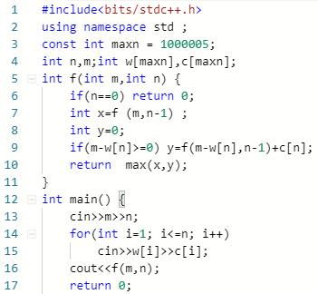
假设输入的n是不超过200的正整数，m是不超过30的正整数，w[i]、e[i]都是不超过5000的正整数。
判断题
30、1) main函数里的m和n变量，与f函数里面的m和n变量，占用内存中的不同空间。( T )
31、2) 输入m为0，此程序可能会死循环或发生运行错误。( F )
选择题
32、3) 若输入2 2 1 2 3 4则输出为( )。
A.0
B.2
C.6
D.10
33、4) 若输入10 2 1 2 3 4则输出为( )。
A.0
B.2
C.6
D.10
34、5) 若输入10 4 2 1 3 3 4 5 7 9则输出为( )。
A.8
B.10
C.12
D.14
35、（4.0分）6) 若输入20 10，接下来的输入是1到20，则输出为( )
A.100
B.110
C.20
D.24
三、完善程序（单选题，每题3分，共计30分）
1.(回文平方数)回文数是指从左向右念和从右向左念都一样的数。如12321就是一个典型的回文数。
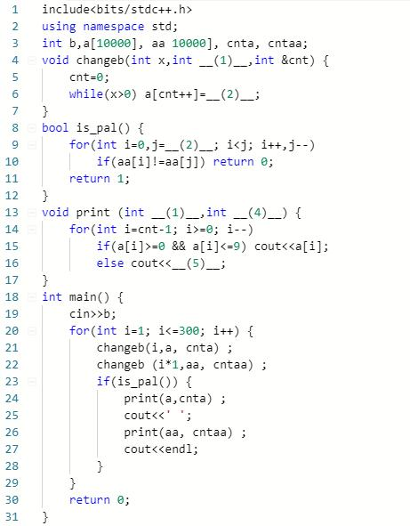
给定一个进制B(2≤B≤20，由十进制表示)，输出所有的大于等于1小于等于300(十进制下)且它的平方用B进制表示时是回文数的数。用A,B...表示1010,1111等。
输入一个单独的整数B(B用十进制表示)。
输出每行两个B进制的符合要求的数字，第二个数是第一个数的平方,且第二个数是回文数。选择题
36、⑴处应填( )。
A.a
B.*a
C.&a
D.a+1
37、⑵处应填( )。
A.x%b,x/=b
B.x/=b,x%b
C.x/=b
D.x%b
38、⑶处应填( )。
A.cnta
B.cnta-1
C.cntaa-l
D.cntaa
39、⑷处应填( )。
A.cnt
B.*cnt
C.&cnt
D.const cnt
40、⑸处应填( )。
A.a[i]
B.char(a[i])
C.char(’A’+a[i])
D.char(’A’+a[i]-10)

2、(吃奶酪)房间里放着n块奶酪。一只小老鼠要把它们都吃掉，向至少要跑多少距离?老鼠一开始在(0,0)点处。
输入第一行有一个整数，表示奶酪的数量n。
第2行到第(n+1)行，每行两个实数，第(i+1)行的实数分别表示第i块奶酪的横纵坐标x_i,y_i。
输出一行一个实数，表示要跑的最少距离，保留2位小数。
数据规模与约定:
对于全部的测试点，保证1≤n≤15,|x_il,|y_i|≤200，小数点后最多有3位数字。
试补全程序
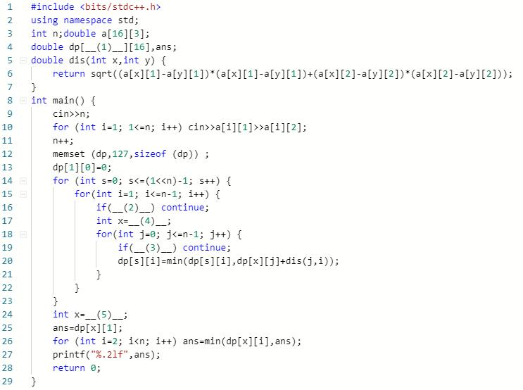
选择题
41、⑴处应填( )。
A.3
B.16
C.20
D.116
42、⑵处应填( )。
A.(s&(1<<i))==0
B.(x&(1<<j))==0
C.(s&(1<<i))
D.(x&(1<<j))
43、⑶处应填( )。
A.(s&(1<<i))==0
B.(x&(1<<j))==0
C.(s&(1<<i))
D.(x&(1<<j))
44、⑷处应填( )。
A.s-(1<<i)
B.s
C.(1<<n)-1
D.1<<n
45、⑸处应填( )。
A.s-(1<<i)
B.s
C.(1<<n)-1
D.1<<n

